

COMUNE DI VILLA CORTESE

# (Città Metropolitana di Milano)

## Assessorato alla Pubblica Istruzione

###### 

###### IN COLLABORAZIONE CON

**la COMMISSIONE MENSA e i DOCENTI della SCUOLA SECONDARIA**

**COLAZIONE A SCUOLA**

**IL 12 DICEMBRE CON**

**LE CLASSI I^B II^B III^B**

**CI INCONTRIAMO IN AUDITORIUM ALLE ORE 8:OO**

**IMPAREREMO A COMPORRE**

**UNA COLAZIONE SANA**

**E FAREMO COLAZIONE**

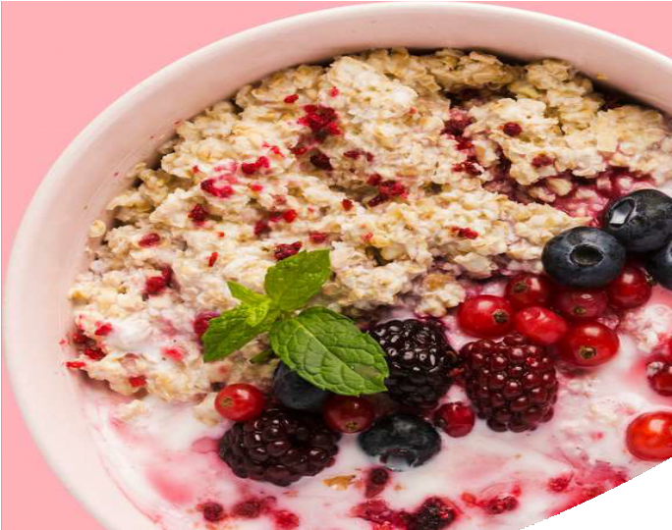

**INSIEME**